Электронная маска

для осознанных сновидений

«AstroLine»

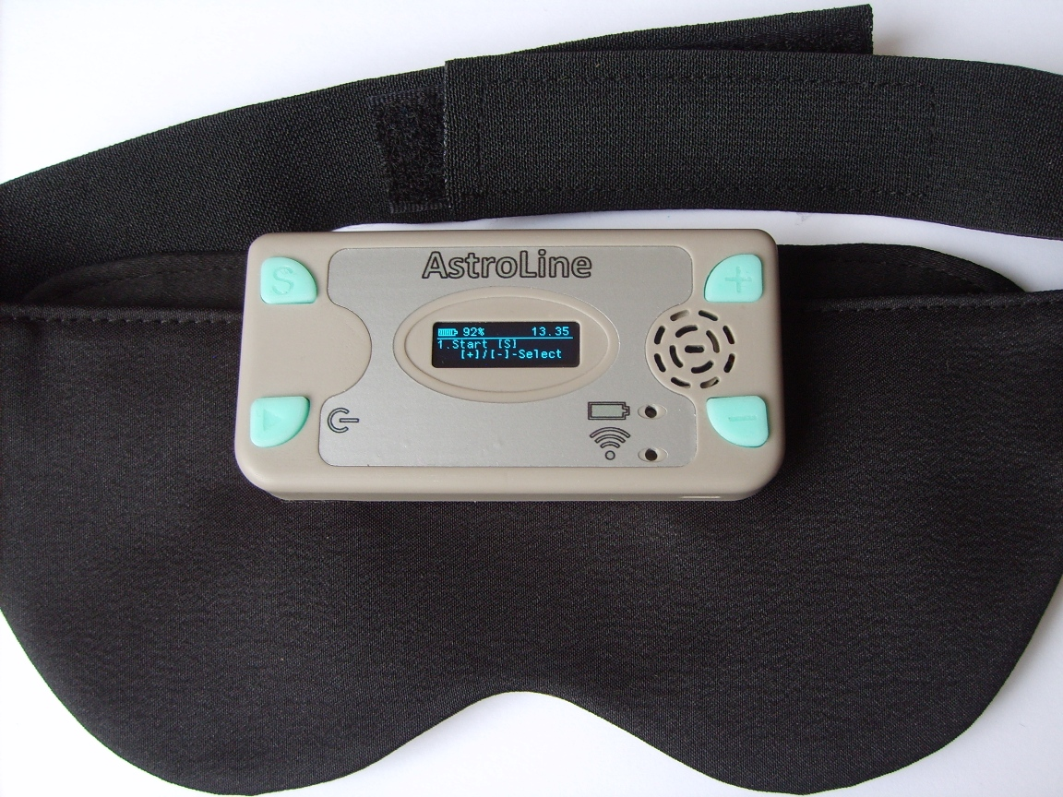

ООО «Компьютерия»
_________________________________________________________

2022
Содержание
1. Введение
1.1 Общее описание ........................................................... 3
1.2 Режимы работы прибора ............................................. 6
1.3 Рекомендации по работе с прибором
1.3.1 Начало работы .............................................................. 9
1.3.2 Организация данных на карте памяти ...................... 10
1.3.3 Контроль заряда аккумулятора .................................. 10
1.4 Комплектация .............................................................. 10
1.5 Технические характеристики ..................................... 11
1.5.1 Состав аппаратуры и характеристики ....................... 11
1.5.2 Режимы работы ПОС «AstroLine» ............................. 12
1.5.3 Масса и габаритные размеры ..................................... 13
1.5.4 Потребляемый ток от аккумулятора ......................... 13
1.5.5 Эксплуатационные требования ..............,................... 14
2. Порядок работы с прибором
2.1 Общие положения ....................................................... 15
2.2 Внешний вид, органы управления и разъемы …...... 15
2.3 Порядок подключения и отключения
внешних устройств при работе с прибором ........................ 18
3. Встроенное программное обеспечение
3.1 Общие положения. Главное меню ............................. 18
3.2 Обзор пунктов главного меню и режимов работы
Запуск ....................................................................................... 19
Настройки ................................................................................ 20
Проверка .................................................................................. 25
Время ....................................................................................... 25
Дата .......................................................................................... 26
Засыпание ................................................................................ 26
Конец сна ……………………………..................................... 26
Световые подсказки (Свет подск.) ........................................ 26
Папка диктофона ..............................................................,...... 27
Диктофон ................................................................................. 27
Папка плеера ............................................................................ 28
Плеер ........................................................................................ 28
Wi-Fi ......................................................................................... 29
3.3 WEB-интерфейс ........................................................... 29
Обновление программного обеспечения ……………...…... 33
4. Работа в режиме USB-накопителя ................................. 33
5. Заряд аккумуляторной батареи ..................................... 34
Приложение 1
Форма LOG-файла и анализ событий сна ............................ 34
Техническое описание и инструкция по эксплуатации

Аннотация
Данный документ содержит описание прибора для осознанных сновидений AstroLine и порядка работы с ним в различных режимах.
Для понимания что такое "осознанное сновидение" и получения методик работы с ними рекомендуем книгу Стивена Лабержа "Осознанное сновидение".

- Введение

  - Общее описание
Прибор для осознанных сновидений "AstroLine" (далее ПОС "AstroLine") представляет собой электронное устройство, прикрепляющееся к налобной маске из светонепроницаемого черного материала, в которой также размещена плата с датчиками движения глаз и светодиодами для выдачи световых подсказок.
ПОС "AstroLine" отличается от ранее выпускаемых приборов для осознанного сновидения следующими преимуществами:

КОНСТРУКЦИЯ МАСКИ

  - наружное (налобное) крепление прибора, а не внутри самой маски, что позволяет, во-первых, легко управлять прибором и выбирать нужный режим работы с помощью клавиш и дисплея, во-вторых, не дает ощутимой нагрузки на лицо, распределяя ее на лоб.
  - маска не касается глаз и лица, не мешает засыпанию.
  - когда маска надета, то в бодрствующем состоянии позволяет, опустив глаза, видеть предметы и производить настройку режимов с использованием планшета или смартфона, подбирая оптимальное воздействие света и звука.
  - маска состоит из основы (маски), двух крепежных элементов и налобной накладки поверх этих элементов. Налобная накладка является единственной наиболее загрязняемой деталью и может быть легко снята и выстирана. Сам прибор вместе с платой датчиков движения глаз может также при необходимости быть извлечен из маски, а маска выстирана и проглажена.
  - разделение изделия на функциональные узлы "прибор" и "плата с датчиками" позволяет в дальнейшем заменять плату с датчиками, устанавливая различные специальные версии, например, для снятия ЭЭГ с соответствующей налобной накладкой.

ФУНКЦИОНАЛ ЭЛЕКТРОННОЙ ЧАСТИ

Существенно расширен функционал по сравнению с подобными приборами. Имеются следующие возможности:
  - наличие дисплея и клавиш позволяет автономно настраивать прибор и включать его в работу без каких-либо дополнительных устройств.
  - кроме этого прибор имеет WEB-интерфейс, доступный путем подключения к нему как к точке доступа Wi-Fi с любого устройства (смартфона, компьютера или планшета) при активации соответствующей функции. В этом режиме также можно загрузить обновление встроенного ПО прибора.
  - датчики движения глаз размещены на каждом глазу. Это позволяет более полно отслеживать картину сна, поскольку не всегда в фазе БДГ оба глаза двигаются одновременно.
  - для выдачи световых подсказок использованы полноцветные RGB светодиоды, позволяющие задавать цвет световой подсказки и тем самым снижать привыкание к одному цвету. Кроме того, такое решение позволяет использовать маску в других применениях (воспроизведение аудио-визуальных сессий для засыпания или аудиозаписей, сделанных по технологии «AudioStrobe®» с частотой строб-сигнала 19200Гц)*.
  - воспроизведение WAV и MP3 аудиофайлов перед сном (в качестве музыки для релаксации) и после окончания времени сна (Будильник).
  - диктофон с высоким качеством звука (16 бит) и возможностью записи, прослушивания и удаления записей в самом приборе. Записи формируются, как WAV-файлы и готовы непосредственно воспроизводится как подсказки до и после световых.
  - часы реального времени. Позволяют устанавливать обычное время в приборе и вести фиксацию всех событий (начало сна, срабатывание датчиков, окончание сна или прерывание мониторинга) с привязкой к этому времени. События отображаются и записываются в специальные LOG-файлы, которые потом легко просмотреть обычным текстовым редактором или обработать, составив диаграмму сна.
  - в приборе имеется датчик движения головы (акселерометр) с настраиваемым порогом срабатывания. Информация о движении головы не только отмечается в событиях LOG-файла, но также позволяет при соответствующей настройке прерывать выдачу подсказок из прибора. Эта информация также позволяет различать срабатывание при случайном смещении маски перед глазами при движении головы и движением глаз во сне.
  - возможность работы как USB накопителя при подключении к компьютеру через USB кабель, что позволяет быстро посмотреть LOG-файлы о прошедшем сне, а также загрузить или удалить файлы музыки и голосовых подсказок.
  - имеется светодиодная индикация работы Wi-Fi точки доступа или режима замены встроенного ПО, а также работы зарядного устройства. При работе (во время мониторинга или при воспроизведении музыки и подсказок) индикация производится путем подсветки кнопки "Ввод/пуск".
  - все файлы для работы прибора размещаются на MicroSD карте памяти, которая устанавливается сверху прибора и легко доступна. Однако прибор может работать и без карты памяти, соответственно, не будут записываться события во время сна в LOG-файлы, а также записываться и воспроизводится голосовые подсказки и музыка.
  - для вывода звука имеется встроенный динамик и стерео аудиоразъем 3.5мм, при подключении наушников к которому динамик отключается. В маске предусмотрены петельки на ободе для головы, через которые может быть продет провод от наушников, чтобы он не спадал на лицо.
  - также имеется вибро звонок с настраиваемой интенсивностью работы, используемый для выдачи подсказки синхронно со светом.
  - прибор содержит Li-Pol (литий-полимерный) аккумулятор емкостью 800ма/ч и встроенное зарядное устройство от USB гнезда.
  - предусмотрено автоматическое выключение прибора при нахождении в режиме настроек и отсутствии каких-либо действий дольше заданного времени, при завершении сна и режима мониторинга и при остановке проигрывания аудиозаписи. Эта функция позволяет существенно экономить заряд аккумулятора, когда прибором пользуются при настройках и проверке. В выключенном состоянии прибор не потребляет ток от аккумулятора, работают только часы реального времени.
* работа с сессиями и строб-треками доступна в специальных версиях встроенного ПО.

ПРОГРАММНОЕ ОБЕСПЕЧЕНИЕ

Предусмотрена замена программного обеспечения путем загрузки бинарного файла с новой версией через web-интерфейс. Язык для отображаемых меню на экране и надписей в web-интерфейсе может быть выбран русский или английский. Программное

обеспечение определяет все доступные пользователю функции прибора.
При его создании ставились 3 основные задачи:
- сделать наиболее простой, интуитивно понятный интерфейс, не перегруженный лишними функциями и настройками.
- реализовать максимум возможностей этого прибора в его логике работы.
- оставить задел для расширения программного функционала прибора.
Каким он будет в дальнейшем? Возможно, Вы сами сможете ответить на этот вопрос и дать полезную идею.

  - Режимы работы прибора

Прибор AstroLine имеет следующие режимы работы:

Мониторинг сна
Это основной режим работы прибора. Когда включен этот режим, то после завершения проигрывания музыки (если она была включена) и отсчета времени до засыпания начинается мониторинг датчиков.
При этом если установлена карта памяти MicroSD, то информация о срабатывании датчиков записывается в виде LOG-файла с номером, соответствующим внутренней индексации, который для каждого нового мониторинга будет увеличиваться на 1.
Если разрешено воспроизведение подсказок (световых и/или голосовых), то они будут воспроизводиться при срабатывании датчиков движения глаз с учетом установленной задержки. В первую очередь выдается голосовая подсказка из папки BEFORE, затем световая и вибро подсказка (стимулирует легкое пробуждение и восприятие), а затем голосовая из папки DICT. Если включен режим снятия подсказок по движению головы, подсказки будут выключаться при движении головы. Уровни громкости при выдаче голосовых подсказок из папки BEFORE и DICT могут быть различными.
Мониторинг сна может быть прерван нажатием на любую кнопку прибора или при окончании установленного времени сна. В последнем случае, если включен Будильник - будет воспроизводиться файл для Будильника. После завершения мониторинга сна LOG-файл будет закрыт с присвоением времени завершения (с часов реального времени). Если мониторинг сна был завершен до завершения таймера засыпания, то LOG-файл создан не будет.
Запись со встроенного микрофона и прослушивание или удаление голосовых подсказок
Позволяет записать голосовую подсказку в формате WAV-файла. Именем файла является индекс, увеличивающийся на 1 при каждой новой записи. Файлы тут же можно выбрать на прослушивание или удаление (если он не нужен). Также в режиме диктофона можно задать максимальное время для записи подсказки в минутах, по истечение которого запись будет закрыта. Воспроизведение подсказок при срабатывании датчиков движения глаз будет происходить в порядке их записи, после установленной в настройках задержки. В этом же порядке их можно просматривать (пролистывать) в режиме воспроизведения диктофона или удаления. Папка с которой работает диктофон может быть изменена.

Воспроизведение аудио файлов из папки, предназначенной для хранения музыки и проигрывания перед сном в режиме "Плеер"
Этот режим нужен для предварительного прослушивания музыки, которая будет воспроизводиться перед засыпанием. Но он может также использоваться как обычный MP3/WAV плеер. В режиме плеера можно воспроизводить музыку как из основной папки, так и прослушать записи, предназначенные для воспроизведения в режиме Будильник, в зависимости от установленной папки для работы Плеера.

Воспроизведение музыки из папки, предназначенной для хранения записей Будильника после окончания сна
Переход в него возможен только когда произошло завершение мониторинга по установленному времени окончания сна, при этом был разрешен Будильник и установлена MicroSD карта, а в соответствующей папке (ALARM) для Будильника имеется WAV или MP3 файлы. Файлы воспроизводятся друг за другом до окончания (пока они есть в папке), либо когда проигрывание прервано пользователем (нажатие клавиш).

Воспроизведение музыки после выхода из сна по нажатию кнопки.
Включение проигрывания аудиофайла (mp3 или wav) из папки (ASLEEPY) происходит, когда в процессе мониторинга была нажата клавиша и этот режим был завершен. Разрешить-запретить можно настройкой "После сна мел.", значения "Вкл" или "Выкл" в меню "Настройки". Через web-интерфейс настройка этого параметра недоступна.

Работа в режиме настройки различных параметров непосредственно на приборе
В приборе настраивается достаточно много основных и вспомогательных параметров, позволяющих задать оптимальный режим мониторинга сна и выдачи подсказок. Их выбор может происходить среди пунктов главного меню в приборе, среди пунктов меню "Настройки", а также через WEB-интерфейс, когда прибор связан с внешним устройством по Wi-Fi. Если прибор долго находится в состоянии выбора настройки или изменения параметров и не происходит никаких действий, но при этом включен таймер выключения питания, прибор будет выключен через заданное время.

Работа в режиме web-интерфейса через Wi-Fi
Этот режим обеспечивает связь между устройством пользователя (компьютером, планшетом или смартфоном) и AstroLine. Через него возможно изменение ряда настроек прибора, а также загрузка новой версии встроенного программного обеспечения (ВПО) в сам прибор. Кроме того, из данного режима можно протестировать работу выдачи вибро, световых и голосовых подсказок, когда маска одета уже на голове. А также изменить внутренние индексы записи файлов диктофона и LOG-файлов (это нельзя сделать на самом приборе).

Проверка работы прибора (тест датчиков и выдача подсказок)
Возможен запуск полноценной проверки работы прибора, как если бы он находился в режиме мониторинга. Здесь опрашиваются датчики движения глаз и датчик движения головы. Результаты о срабатывании, во-первых, отображаются на дисплее. Во-вторых, приводят к выдаче подсказок. Это позволяет подобрать как чувствительность датчиков и необходимые интервалы задержек в выдаче подсказок и мониторинге, так и уровни громкости и яркости подсказок. Кроме этого определить оптимальное положение маски на голове, когда работают датчики.

Работа в режиме USB-накопителя
Предназначен для навигации и работы с содержимым MicroSD карты памяти, установленной в приборе. Режим активируется, если соединить прибор с компьютером через USB кабель и включить питание. При этом уже должна быть установлена карта памяти.

Заряд аккумулятора
Для заряда аккумулятора достаточно подключить зарядное устройство или USB кабель от работающего компьютера к прибору. Питание при этом не должно быть включено.

  - Рекомендации по работе с прибором

    - Начало работы
Начинать работу с прибором лучше с простого мониторинга без выдачи подсказок. При этом чувствительность датчика должна быть достаточно высокой (значение около 30), а интервал между фазами мониторинга небольшим (1-3 минуты). В этом случае удастся увидеть полную картину вашего сна и определить пороги чувствительности датчиков. Такая работа по снятию "картины" сна может быть проведена в течение 2-3 дней.
На следующем этапе можно включать уже световые/голосовые подсказки и вибро. Начинать надо с минимально прослушиваемых в режиме проверки значений яркости и громкости. Отключите вибрацию, если хотите увидеть движение во сне среди событий LOG-файла (активированная вибрация автоматически выключает датчик движения головы, т.к. датчик находится в самом вибрирующем приборе!). Это важно, поскольку выбранные большие интенсивности света или громкость голосовых подсказок может вас полностью пробуждать. Сон тогда получается фрагментированным и нездоровым. В этом случае нужно снижать уровни яркости и громкости, чтобы уменьшить число фиксируемых движений.
Одной из рекомендаций для применения прибора является предварительная выработка регулярного сна, когда фазы сна происходят примерно в одно и то же время суток. Но при наличии расстройства сна или бессоннице прибор использовать не рекомендуется.
Маска предназначена для сна на любом боку или на спине. Не рекомендуется накрываться с головой или класть руки на голову (на маску), так как нажатие на кнопку во время мониторинга сна прерывает работу и через некоторое время прибор выключается.
Для эффективной работы с прибором и исключений пропуска срабатываний или ложных срабатываний лучше всего произвести ее включение в режиме проверки, когда маска одета на голове. Будет видно положение датчиков и светодиодов перед глазами. Также стоит убедиться, что ничего не мешает (волосы, одежда) работе прибора.

    - Организация данных на карте памяти
Для полноценной работы с прибором важно знать, какая информация находится на карте памяти и в каких папках.
Структура папок приведена на рисунке 1.
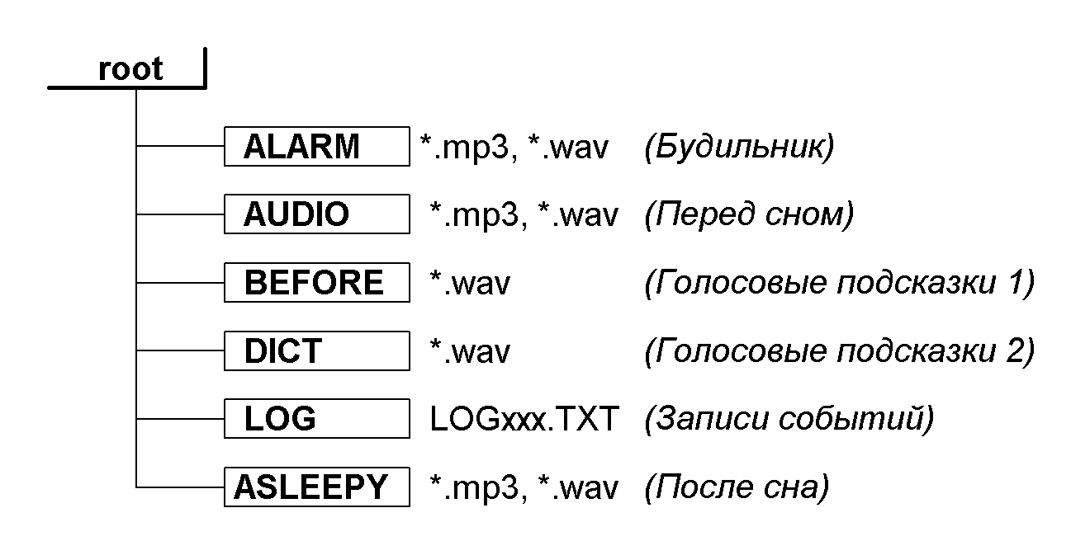
Рисунок 1. Структура папок на карте памяти

Прибор поставляется с картой памяти, на которой уже присутствуют обозначенные папки. Вам нужно записать в эти папки свои файлы. Голосовые подсказки создаются при записи с диктофона. LOG-файлы создаются при мониторинге.
Если устанавливается новая (чистая) карта памяти, то показанная на рисунке 1 структура папок будет создана на ней автоматически.
Важно отметить, что карта памяти должна быть предварительно отформатирована c типом файловой системы FAT32. Иначе работа с картой памяти будет невозможна.

    - Контроль заряда аккумулятора
Перед запуском режима мониторинга важно обратить внимание на заряд аккумулятора. Эта величина отображается в шапке главного меню прибора рядом с пиктограммой батарейки.
Если уровень заряда ниже 30%, то не рекомендуется запускать режим мониторинга. Также не рекомендуется на пониженном заряде аккумулятора (20% и менее) запускать замену встроенного программного обеспечения.
Выключение прибора в момент обновления ПО может привести к утрате его работоспособности, восстановить которую возможно будет только путем отправки производителю в ремонт.

  - Комплектация

В комплект поставки ПОС «AstroLine» входят следующие устройства и комплектующие изделия:
- прибор «AstroLine» с платой датчиков движения глаз;
- маска с налобной накладкой;
- сетевой адаптер/зарядное устройство;
- USB кабель;
- карта памяти типа MicroSD, емкостью 8 Гб;
- бумажная копия данной инструкции и приложения (если есть в текущей версии);
- упаковочная коробка.

  - Технические характеристики

ПОС «AstroLine» предназначен для определения фазы сна по движению глаз, формирования отчета по времени об этих событиях, движения во сне и воспроизведения световых и звуковых подсказок, аудиофайлов формата WAV и MP3, а также выполнения ряда сервисных и вспомогательных функций как при автономной работе, так и при работе с компьютером.
Прибор соответствует ТУ 262016-002-79494790-2020.

    - Состав аппаратуры и характеристики

- Микроконтроллер – 32 разрядный, архитектура ARM Cortex-M3;
- Измерение малых перемещений (движение глаз) с помощью двух ИК датчиков, расположенных на внешней плате;
- Определение движения с помощью встроенного акселерометра, разрешение по чувствительности не хуже 0.03g;
- Встроенный, беспроводной интерфейс Wi-Fi (IEEE 802.11g);
- Часы/таймер реального времени, измерение и формирование временных интервалов;
- 16-ти разрядный аудио ЦАП/АЦП с блоком цифровой обработки звука;
- Интерфейс связи с персональным компьютером – USB 2.0, разъем типа mini USB;
- Слот для установки карт памяти типа MicroSD, в том числе поддерживаются карты памяти стандарта SDHC. Тип файловой системы для карт памяти – FAT32;
- Аудио выход для подключения наушников:
-гнездо под «mini-jack» 3.5мм (1/4” TRS mini);
-допустимое сопротивление подключаемой нагрузки – не менее 32 Ом;
- Встроенный микрофон ближнего действия для записи речевых сообщений на карту памяти;
- Встроенный динамик для воспроизведения сообщений или аудиофайлов;
- Воспроизведение аудиофайлов формата MP3 и WAV;
- Индикаторные светодиоды:
-индикация процесса заряда аккумулятора (красный/зеленый),
-индикация режима работы Wi-Fi интерфейса (красный/зеленый),
-индикация режима мониторинга сна, воспроизведения аудиофайлов, работы таймера засыпания (зеленый в подсветке клавиши « Ввод/Пуск» );
- Отображение: монохромный графический дисплей (технология OLED) с разрешением 128x32 точек;
- Ввод: 4 тактовые кнопки, в том числе совмещенная кнопка « Ввод/Пуск» с включением-выключением питания;
- 2 светодиода RGB с палитрой цветов 24бит, расположенные на плате датчиков движения глаз. Адресация и настройка каждого светодиода индивидуальная. Интерфейс последовательный, однопроводной.
- Максимальная яркость свечения светодиодов:
-красный спектр (длина волны 620-630нм) 500-600 мкд,
-зеленый спектр (длина волны 515-530нм) 900-1100 мкд,
-синий спектр (длина волны 465-475нм) 200-400 мкд;
- Слот для установки платы датчиков на прибор: 8-ми контактный под плоский шлейф/плату типа FB-8R;
- Аккумулятор Li-Pol, емкостью 800мА/ч;
- Встроенное зарядное устройство аккумулятора от USB гнезда с током заряда не более 300мА;
- Обновление встроенного программного обеспечения: загрузка бинарного файла через web-интерфейс (при установке подключения по Wi-Fi).

    - Режимы работы ПОС « AstroLine»
- Мониторинг сна.
- Запись со встроенного микрофона и прослушивание или удаление голосовых подсказок.
- Воспроизведение аудиофайлов в режиме «Плеер» .
- Воспроизведение музыки из папки, предназначенной для хранения записей Будильника после окончания сна.
- Работа в режиме настройки различных параметров непосредственно на приборе.
- Работа в режиме web-интерфейса через Wi-Fi для управления настройками и замены встроенного ПО.
- Проверка работы прибора (тест датчиков и выдача подсказок).
- Работа в режиме USB-накопителя.
- Заряд аккумулятора.

    - Масса и габаритные размеры
ПОС «AstroLine» имеет размеры 90.5x45x15мм с учетом выступающих частей (кнопки, элементы крепления к маске) без установленной карты памяти типа MicroSD.
Масса изделия в сборе и отдельных его частей приведена в таблице 1.1.
Таблица 1.1. Масса ПОС « AstroLine»
Изделие | Масса не более (гр)
Прибор без маски | 50
Прибор с маской, платой датчиков и накладкой | 84
Плата датчиков | 2

    - Потребляемый ток от аккумулятора
В зависимости от режима работы потребляемый прибором ток различается. Это необходимо знать при запуске определенных режимов на приборе с учетом текущего уровня заряда аккумулятора. Данные о потребляемом токе приведены в таблице 1.2.
Таблица 1.2. Ток потребления ПОС « AstroLine» в разных режимах
Режим | Потребление тока не более (мА)
Работа в меню настроек, воспроизведение плеером мелодий при средней громкости | 30
Запись сообщений с микрофона | 18
Режим мониторинга при включенной выдаче подсказок на средних значениях яркости и громкости | 15
Работа с web-интерфейсом при включенном Wi-Fi | 105
Обновление встроенного ПО внутри прибора (Wi-Fi отключен) | 20

В процессе совершенствования встроенного ПО ведется работа по уменьшению потребления тока в различных режимах, поэтому для новых версий ВПО данные могут меняться.

    - Эксплуатационные требования
ПОС « AstroLine» вместе с комплектующими изделиями в соответствии с ГОСТ 15150-69 относятся к изделиям категории размещения 4 для климатического исполнения УХЛ, с диапазоном рабочих температур от +1 до +40°С и предназначен для эксплуатации в отапливаемых закрытых помещениях.
В процессе эксплуатации не допускается:
- размещать прибор около источников тепла и открытого огня;
- протирать корпус, экран дисплея, кнопки клавиатуры органическими растворителями и другими агрессивными для пластика чистящими средствами;
- создавать механическое давление в области дисплея;
- использовать сетевые адаптеры (зарядные устройства) других типов что рекомендуются производителем или поставляются с прибором;
- подключать и отключать плату датчиков во время работы прибора;
- извлекать плату датчиков и размещать ее на поверхностях, которые могут накапливать статическое электричество;
- замена карты памяти MicroSD на включенном приборе;
- попадание статического электричества на разъемы прибора;
- использование прибора в помещениях с относительной влажностью более 80% и хранение в сырых помещениях;
- подключение к аудио гнезду наушников с сопротивлением нагрузки менее 32Ом, а также приложение к этому гнезду значительного усилия при вставлении штекера;
- выключение питания прибора в процессе замены (программирования) встроенного ПО;
- стирать маску и накладку при температуре воды более +40°С;
- гладить маску утюгом на температурах более +80°С.

2. Порядок работы с прибором

  - Общие положения
Перед работой с прибором необходимо ознакомится с данной инструкцией.
При получении прибора необходимо проверить его комплектность и сохранность после транспортировки, отсутствие повреждений тары. Если прибор внесен с холода (температура ниже 0ºC) в теплое помещение, то перед включением необходимо оставить его при этой температуре в течение 20-30 минут.
Прибор поставляется с установленным в него аккумулятором. В процессе хранения за счет саморазряда он может быть частично разряжен. Необходимо после включения обратить внимание на уровень заряда.
Он отображается в % около пиктограммы с изображением батареи в левом верхнем углу главного меню. Если уровень составляет 40% и меньше, то необходимо произвести зарядку аккумулятора согласно п. 5.

  - Внешний вид, органы управления и разъемы
На рисунке 2 показан внешний вид прибора и даны выноски с обозначением разъемов, индикации и клавиш.
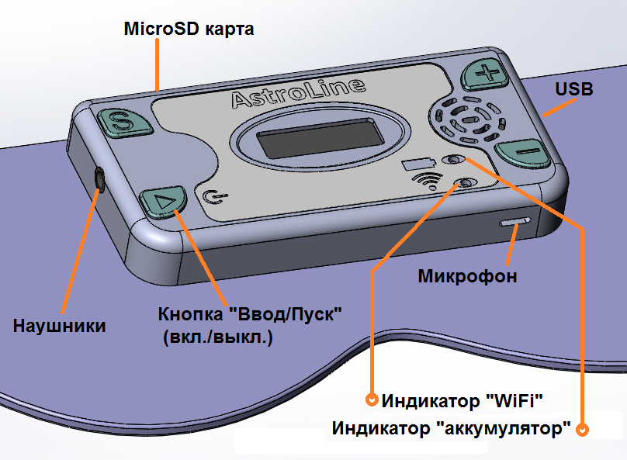

Рисунок 2. Вид прибора на маске

Разъемы, органы управления, индикация

Прибор имеет разъем типа Jack 3.5мм для подключения наушников. Допускает подключение наушников с общим сопротивлением не менее 32 Ом. При подключении наушников встроенный динамик отключается. На ремешке маски со стороны разъема для подключения наушников имеются петельки, в которые можно продеть провод, чтобы он не спадал на лицо.
Также прибор имеет разъем USB для подключения зарядного устройства или провода для соединения с компьютером.
Используется 5-контактный разъем типа mini-USB. Этот интерфейс используется для копирования/удаления файлов на карте памяти и просмотра LOG-файлов (режим Mass Storage Device).
Сверху на приборе имеется слот для карты памяти MicroSD типа « push-push» (нажатие для установки карты памяти и нажатие для извлечения).
Отверстие корпуса, напротив которого располагается микрофон, обращено вниз маски. Запись речевых сообщений для подсказок производится с ближнего расстояния (около 20см до микрофона).
На лицевой стороне прибора размещен встроенный динамик, дисплей, индикаторные светодиоды и кнопки управления.
Индикаторные светодиоды « индикатор Wi-Fi» и « индикатор аккумулятора» являются двухцветными. При основной работе Wi-Fi индикатор горит преимущественно красным цветом. При подготовке файлов к обновлению встроенного ПО – мигает зеленым, в процессе программирования – мигает красным.
Индикатор аккумулятора при работе зарядного устройства светится красным цветом, после окончания заряда – горит зеленым (при выключенном приборе).
Кнопка « Ввод/пуск» (далее - кнопка « ввод» ) является многофункциональной. При длительном нажатии эта кнопка включает или выключает питание (из главного меню или при работе Wi-Fi).
При коротком нажатии в режиме изменения настроек она подтверждает изменение и устанавливает значение, сохраняя в энергонезависимую память. При нажатии в режиме выбора файлов на проигрывание (в меню « Плеер» или « Диктофон» ) она приводит к запуску воспроизведения файла.
Если кнопка нажимается во время воспроизведения голосовой подсказки плеером/диктофоном или воспроизведения аудиофайла, то это воспроизведение останавливается и кнопка подсвечивается зеленым цветом. Повторное нажатие – продолжает проигрывание файла. Кроме того, эта кнопка подсвечивается (мигает) в режиме мониторинга сна во время отсчета интервалов задержек и работы датчиков или при воспроизведении подсказок и аудиофайлов. Эта подсветка позволяет судить об активной работе прибора в том числе, когда погашен (выключен) дисплей в режиме мониторинга сна.
Кнопка «S» (Select) при работе в главном меню входит в выбранный пункт главного меню (запускает работу). При работе в режимах настроек эта кнопка выбирает нужную настройку или является функциональной клавишей (модифицируя работу клавиш «+» и «-» ). При проигрывании аудиофайла эта кнопка прерывает проигрывание и переводит в меню (при работе плеера или диктофона).
Кнопки «+» и «-» при работе в главном меню меняют пункт главного меню, при работе в настройках – меняют настройку. В « плеере» и «диктофоне» этими кнопками меняется выбираемый на проигрывание или удаление файл. При воспроизведении аудиофайла этими кнопками меняется громкость воспроизведения (настройка сохраняется сразу в энергонезависимую память).

  - Порядок подключения и отключения внешних устройств при работе с прибором
Во время работы с прибором необходимо соблюдать порядок подключения некоторых устройств, чтобы избежать повреждения как прибора, так и самих этих устройств.
Наушники. Могут подключаться и отключаться в любое время при работе прибора. При подключении наушников отключается динамик.
Карта памяти. Допускается извлекать и устанавливать только при выключенном приборе.
Сетевой адаптер. Допускается отключать и подключать в любое время. Необходимо подключать при понижении уровня заряда менее 30% (отображается в главном меню в левом верхнем углу).
Работа с USB в режиме сменного накопителя. Подключение кабеля USB к прибору и компьютеру производится при выключенном приборе. Включение прибора (при установленной карте памяти) активирует режим работы как USB сменный носитель данных.
Включение-выключение устройства. Допускается производить в любое время за исключением:
- процесса копирования файлов по USB-интерфейсу,
- процесса замены встроенного программного обеспечения.
В этих случаях при нештатном выключении данные будут потеряны, а в последнем случае может быть нарушена работоспособность прибора.

3. Встроенное программное обеспечение

3.1 Общие положения. Главное меню
Все функции и доступные возможности прибора определяются версией встроенного программного обеспечения. Поэтому описание работы ПОС «AstroLine» связано с текущей версией встроенного программного обеспечения (ВПО). Необходимо сверить версию ПО, указанную в данной инструкции (указана вверху брошюры) и версию, которая записана в приборе. Прочитать эту версию можно через web-интерфейс (указывается внизу страницы).
После включения прибора клавишей « Ввод» (вкл.) происходит переход в главное меню. Перед этим проверяется наличие карты памяти (если она отсутствует – выводится сообщение об отсутствии карты памяти). Если на карте памяти отсутствуют необходимые для работы папки (см. рисунок 1), то эти папки создаются. Также проверяется состояние настроек, хранимых в энергонезависимой памяти.
В случае обнаружения сбоя (потери настроек) происходит их установка по умолчанию, а на экране появится сообщение RTC Config…, после чего произойдет переход в главное меню.

На рисунке 3 показан вид главного меню прибора. 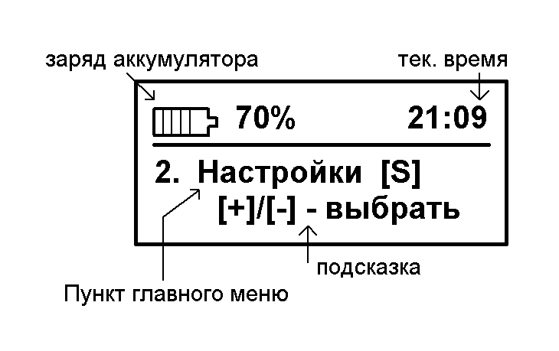
Рисунок 3. Вид главного меню прибора

Основным отличием главного меню от других является навигация по его пунктам. Она производится только клавишами « +» и « -» , а выбор пункта меню – клавишей «S» .
При этом клавиша «Ввод» работает как клавиша выключения питания при длительном нажатии и не производит каких-либо других действий при работе в главном меню. Здесь на экране кроме пункта главного меню отображается также состояние аккумулятора и текущее время.

  - Обзор пунктов главного меню и режимов работы

Запуск

Выбор этого пункта запускает режим мониторинга сна. Если при этом разрешено воспроизведение мелодий в настройках, установлена карта памяти MicroSD и файлы есть в папке AUDIO, то после отсчета 20 секундного интервала (время на подготовку, одевание маски), они начинают воспроизводиться до тех пор, пока не закончатся. Во время воспроизведения мелодий кнопками « +» и « -» можно изменить громкость звука. Нажатие клавиш « S» или « Ввод» прерывает воспроизведение и возвращает в главное меню. После завершения воспроизведения аудиофайлов из папки AUDIO начинает работать таймер засыпания.

Важно! В папке AUDIO следует размещать мелодии, позволяющие легко засыпать или настраивающие на сон. При этом время их воспроизведения никак не связано с установленным временем для таймера засыпания. И фактически время до начала мониторинга будет определяться временем воспроизведения аудиофайлов из папки AUDIO и временем, установленным для таймера засыпания. Необходимо учитывать этот момент при выборе количества и длительности аудиофайлов и времени засыпания.

Во время воспроизведения мелодий перед началом мониторинга сна и после первых 5 минут отсчета времени таймера засыпания экран дисплея гасится для экономии энергии аккумулятора. Активность прибора можно увидеть по мигающей подсветке кнопки « Ввод» . Если мигание этого индикатора мешает засыпать, то его можно выключить через настройку в web-интерфейсе.
Время для таймера засыпания устанавливается пунктом меню « Засыпание» .
После окончания таймера засыпания начинается мониторинг сна с записью событий в LOG-файл. Если включены подсказки в настройках, они будут воспроизводиться. Первой воспроизводится световая и вибро подсказка (если они разрешены), после нее – голосовая подсказка (если разрешена и записана в папке DICT). После чего начинается задержка сканирования и далее – опрос датчиков движения глаз.
Если подсказки прерываются по движению головы, то в LOG-файле делается соответствующая запись. Мониторинг сна продолжается до установленного времени окончания сна (пункт меню « конец сна» ). Нажатие на любую клавишу во время мониторинга сна или отсчета временных интервалов и воспроизведения подсказок приводит к прекращению мониторинга, закрытию LOG-файла и выходу в главное меню.
Окончание мониторинга сна и его время также записывается в LOG-файл как и причина, по которой произошло окончание. Если этой записи нет – ваш прибор выключился в процессе мониторинга из-за разряженного аккумулятора.

Настройки
Выбор этого пункта меню приводит к переходу в режим редактирования настроек. Выбор настройки производится клавишей « S» , а ее изменение – клавишами « +» и « -» . Нажатие на клавишу «Ввод» завершает режим редактирования настроек и производит переход в главное меню.
Необходимо отметить, что сохранение настройки в энергонезависимой памяти происходит всегда после ее изменения.
В меню настройки существует 14 пунктов. Рассмотрим каждый их них:
- Язык.
Задает язык интерфейса. Выбор [Рус] – русский язык, [Англ.] – английский язык. Сразу после изменения этой настройки при нажатии клавиши « S» или « Ввод» произойдет переход в главное меню, где все отображение будет на выбранном языке.
Для продолжения редактирования настроек нужно заново выбрать в главном меню этот пункт. Вторая особенность данной настройки состоит в том, что установленное здесь значение задает язык отображения для web-интерфейса. Страничка прибора будет отображаться на русском или английском в зависимости от установленного тут значения.
- Чувствительность дат.
Задает чувствительность датчика движения глаз. Может изменяться от 1 до 99. Малое значение соответствует максимальной чувствительности, а большое – минимальной. Среднее значение (по умолчанию) равно 30. Проверку срабатывания датчика движения глаз можно провести, выбрав в главном меню пункт « Проверка».
- Время скан.
Параметр определяет интервал времени сканирования кратный 5мс (миллисекундам). Диапазон изменения – от 1 до 9. Соответственно значение « 1» – 5 миллисекунд, значение « 3» – 15 миллисекунд и т.д. Этот параметр определяет фиксируемую скорость движения век во время БДГ. Рекомендуемое среднее значение равно 3 (устанавливается по умолчанию). Чем больше этот параметр, тем более медленные движения век будут заметны датчикам.
- Повт. движ. глаз
Устанавливает срабатывание по однократному движению или по серии движений глаз. Если эта настройка установлена на 0, то прибор реагирует на однократные движения.
Если настройка принимает значения от 1 до 15, то это будет число повторных движений, которые должны произойти в определенный интервал времени, задаваемый другой настройкой "Время повт. БДГ".
- Время повт. БДГ
Настройка задает интервал времени для серии срабатываний датчика движения глаз. Она принимает значения от 1 до 15. Если в этот интервал времени не было того количества движений глаз, что установлено параметром "Повт. движ. глаз", то признак движения глаз сбрасывается и снова ведется мониторинг движений уже для следующего интервала времени. Если произошла серия движений в указанный интервал, то выдается подсказка. Значения амплитуды движения глаз записываются, как средние от измеренных.
Настройки "Повт. движ. глаз" и "Время повт. БДГ" работают как для основного режима мониторинга сна, так и для режима "Проверка", поэтому можно оценить работу маски с этими настройками перед засыпанием. По умолчанию (при сбросе настроек) прибор реагирует на однократные движения.
- Детектор движ.
Эта настройка задает чувствительность датчика движения головы и может быть в диапазоне от 0 до 9. Минимальное значение (0) соответствует максимальной чувствительности к перемещениям, максимальное значение – минимальная чувствительность. Датчик движения работает всегда в режиме мониторинга.
- Прер. движ.
Прерывание выдачи подсказок по движению головы. Настройка имеет значение [Вкл.] – включено и [Выкл.] – выключено. Если стоит значение, соответствующее включению, то при движении головы в момент выдачи подсказки эта подсказка будет немедленно прервана. Данная настройка не работает (равносильно значению « Выкл» .), если разрешена работа виброзвонка для выдачи подсказки.
- Вибро звонок.
Настройка включает и задает интенсивность вибрации при выдаче подсказки. Может принимать значение от 0 до 9. Значение « 0» соответствует выключенной вибрации. Минимальное значение соответствует малому уровню вибрации, значение 9 – максимальному. По умолчанию значение 3 (оптимальное). Вибрация выдается синхронно с выдачей световой подсказки.
- Громкость зв.
Настройка задает громкость звука при воспроизведении голосовых подсказок (из папки DICT) и проигрывании аудиофайлов перед засыпанием (из папки AUDIO). Может изменяться от 0 (звук выключен) до 30 (максимальная громкость).
- Задержка скан.
Настройка задает время задержки в минутах между произошедшим срабатыванием датчика движения глаз с выдачей подсказок и началом следующего сканирования. Принимает значение от 0 до 45. При значении « 0» задержки нет и сканирование начинается сразу после выдачи подсказки.

- Подсказки.
Включает или выключает световые и вибро подсказки. Настройка имеет значение [Вкл.] – включено и [Выкл.] – выключено. Если стоит значение « Выкл.», то световые и вибро подсказки не выдаются независимо от установленных там значений.
- Голос_подсказ.
Параметр разрешает или запрещает выдачу голосовых подсказок. Работает независимо от установки предыдущего параметра (подсказки светом и вибро). Настройка имеет значение [Вкл.] – включено и [Выкл.] – выключено. Если включены голосовые подсказки и при этом в приборе установлена MicroSD карта памяти, а в директориях BEFORE и DICT записаны голосовые подсказки, то они будут выданы при срабатывания датчика движения глаз, при мониторинге сна. Сначала выдается голосовая подсказка из папки BEFORE, затем – свет и вибрация, после этого выдается голосовая подсказка из папки DICT.
Выдача подсказок происходит в порядке их формирования (записи): при первом срабатывании датчика – выдается первая подсказка из папки, при втором – вторая и так далее до конца. Если подсказки закончились в папке, то будет выдана снова первая подсказка и так далее по циклу. Если в папках DICT или BEFORE записана всего одна голосовая подсказка, то она будет всегда выдаваться при срабатывании датчиков.
- Задерж. Голос.
Эта настройка определяет время задержки в секундах между срабатыванием световой и вибро подсказки и выдачи голосового сообщения, если его выдача разрешена. Принимает значение от 0 до 99. Параметр влияет на восприятие голосовой подсказки. Если вы во сне видите огни, то сначала не понимаете что это, требуется время на восприятие голоса. И только через несколько заданных секунд вы слышите голос. При установке значения « 0» задержки нет и голос сразу воспроизводится после света. Рекомендуется небольшое значение от 2 до 10 секунд. Значение по умолчанию равно 3 с.
- Время выключ.
Задает время для таймера выключения прибора в минутах. Принимает значение от 0 до 15. При установке значения 0 – нет автовыключения, прибор работает постоянно (не рекомендуется). Значение по умолчанию составляет 5 минут. Срабатывание таймера происходит, когда забыли прибор во время редактирования настроек или остановили плеер или выполнили любое другое действие, приводящее к ожиданию от вас дальнейших действий, но их не происходит. Таймер автовыключения дезактивируется при работе в мониторинге сна, а также при запуске Wi-Fi интерфейса.
- Громк. ALARM
Данная настройка задает, с какой громкостью будет воспроизводиться аудиофайл из папки ALARM после завершения мониторинга по времени окончания сна (это режим Будильника). Громкость звука может принимать значение от 1 до 30. Значение по умолчанию 21. При значении « 0» Будильник выключен и после завершения мониторинга сна происходит выход в главное меню без воспроизведения файлов из папки ALARM.
- Громк. BEFORE
Данная настройка задает, с какой громкостью будет воспроизводиться голосовая подсказка из папки BEFORE. Обычно рекомендуют, чтобы эта подсказка выдавалась с меньшей громкостью, чем та, что идет после выдачи световой подсказки. Громкость может принимать значение от 1 до 30, как и для других настроек громкости.
- Мелод.
Включает или выключает воспроизведение мелодий перед засыпанием из папки AUDIO. Настройка имеет значение [Вкл.] – включено и [Выкл.] – выключено. Если включен этот режим и есть карта памяти, а в папке AUDIO – соответствующие файлы, то при запуске мониторинга из главного меню появится надпись « Мелод. Вкл.» и начнется обратный отсчет времени в течение 20 секунд (время на подготовку), после чего будет воспроизводиться музыка.
- После сна мел.
Настройка включает или выключает воспроизведение мелодий после сна из папки ASLEEPY, когда в процессе мониторинга была нажата клавиша, и этот режим был завершен. Принимает значение "Вкл" или "Выкл". Через web-интерфейс настройка этого параметра недоступна.
- Сброс настроек.
Позволяет вернуть все настройки в состояние « по умолчанию» , т.е. к некоторым усредненным, устанавливаемым производителем параметрам. Кроме того, значения счетчиков индекса для диктофона и LOG-файла будут установлены в состояние « 000» .
При выборе этого пункта, если нажать клавишу «Ввод», то только в этом случае произойдет выполнение сброса и автоматический переход в главное меню.
Если нажать клавиши « +» или « S» , то произойдет переход к следующему пункту меню. При нажатии кнопки «–» произойдет переход к предыдущему пункту « Мелод.».

Проверка
Выбор этого пункта главного меню позволяет полностью проверить работу прибора и произвести имитацию мониторинга сна. В этом режиме можно убедиться не только в правильно выставленных громкости и яркости подсказок, срабатывании датчиков и их чувствительности, но и оценить, как маска сидит на лице и как от ее положения зависит работа прибора.
После запуска этого режима на экране отображаются величины
SL: 000 SR: 000
SENS : --
Далее происходит обратный отсчет времени 20 секунд на подготовку (одевание маски) – его можно сбросить, нажав любую клавишу. И начинает мигать светодиод подсветки в клавише « Ввод» - работает режим проверки.
Если происходит срабатывание датчика движения глаз, то напротив мнемоник SL и SR (соответствующих левому и правому глазу) появляются значения относительных величин амплитуды движения за установленное время сканирования. При этом в поле SENS отображается событие «01» - сработал датчик движения глаз, «02» - сработал датчик движения головы.
После срабатывания датчика движения глаз происходит выдача подсказок (световой и вибро), а также голосовой – в том же порядке, как они будут выдаваться и при мониторинге сна согласно заданным параметрам в настройках.
Остановка данного режима происходит по нажатию любой клавиши.
Во время работы режима "проверка" записываются последние 24 срабатывания в память и по окончании работы проверки можно снять прибор и посмотреть величины амплитуд, пролистывая их клавишами "+" и "-". Клавиши "S" и "ввод" приводят к выходу в главное меню. В нижней строке после завершения проверки будет значение N_EM:xx, где xx - количество прошедших срабатываний. Первым выводятся данные о последнем срабатывании.
Повторное нажатие на клавишу «Ввод» или на клавишу «S» производит переход в главное меню.

Время
При выборе этого пункта главного меню на экране отображается Время чч:мм
Где чч – часы, а мм – минуты текущего времени. Установить их можно нажимая клавиши « +» и « -» , будут меняться часы от 0 до 23. При нажатии « +» и « -» с одновременным удержанием клавиши « S» будут меняться минуты в диапазоне от 0 до 59.
Нажатие кнопки « Ввод» устанавливает текущее время и возвращает в главное меню. Если время не менялось нажатием клавиш « +» и « -» , то не происходит установка времени, которое отображалось при редактировании. Значение по умолчанию (при сбросе) 0:00.
Дата
При выборе настройки на экране отображается строка:
Дата дд-мс-гг, где дд - текущий день, мс - месяц, гг - год. Символ "^^" указывает на выбор параметра и изменяется при нажатии на клавишу "S", а при нажатии « +» и « -» меняется сам параметр. При нажатии « Ввод» произойдет переход в главное меню с сохранением параметров календаря. Данная настройка доступна только в приборах новой версии 2.5 (от 03.2022).
Часы и календарь всегда работают, в том числе при выключенном приборе. Их состояние используется для записи времени и даты создания файлов диктофона и LOG-файлов.

Засыпание
Настройка редактирует время засыпания аналогично тому, как это делается для основного времени. Разница состоит в том, что максимальное время засыпания, которое можно установить составляет 3 часа 59 минут. Фактически режим мониторинга сна с выдачей подсказок и записью событий в LOG-файл начнется по истечении данного времени. Значение по умолчанию - 1 час 30 минут.

Конец сна
Здесь редактируется время окончания сна. Совпадение текущего времени с данным значением во время мониторинга сна приводит к его завершению. Если при этом разрешен Будильник – то будут воспроизводиться аудиофайлы из папки ALARM. Редактирование данного параметра производится аналогично тому, как делается для установки текущего времени. Значение по умолчанию - 9 часов 30 минут.

Свет подсказки
Этот пункт главного меню запускает редактирование параметров световой подсказки. На экране отображается строка настройки:
Цвет СС Ярк. BB
Где CC – номер цвета (от 0 до 15) , BB – величина яркости (от 0 до 15). Нажатие клавиш «+» и « -» меняет цвет, а при одновременном нажатии их с клавишей «S» - меняется яркость. Если установить любую из этих величин в значение « 0» , то световые подсказки будут фактически выключены. Нажатие клавиши «Ввод» сохраняет настройку света (если она менялась) и производит выход в главное меню. Частотные параметры световой подсказки (количество вспышек, частота и скважность) могут быть настроены через web-интерфейс.
Папка диктофона
Выбор этого пункта предлагает выбрать одну из папок назначения, куда будут помещены записи, сделанные диктофоном: BEFORE или DICT. Выбор производится клавишами «+» и «-». Подтверждение и выход – при нажатии на клавишу « S» или «Ввод».

Диктофон
При выборе этого пункта на экране отображается меню диктофона, которое состоит из пяти пунктов. Переход между пунктами производится нажатием клавиши «S» .
- Записать nnn
Этот пункт при выборе нажатием кнопки « Ввод» запускает запись. Номер записи будет nnn – из трех цифр (от 0 до 255). Этот номер автоматически увеличивается и сохраняется в энергонезависимой памяти. На карте памяти при этом в папке назначения (установленной в настройке «Папка дикт.») появляется файл вида Dnnn.wav. Во время записи на экране отображается счетчик времени, а также надпись:
Запись … Dnnn.wav
Нажатие любой клавиши завершает запись и сохраняет файл с данным индексом. Также запись завершится при достижении счетчиком установленного времени конца записи.
- Макс. время зап. mm
Задает максимальное время записи диктофоном в минутах от 1 до 59, которое отображается как параметр mm.
Изменяется нажатием клавиш « +» и « -» .
- Восп. <имя файла.wav>
Производится выбор файла на воспроизведение из числа тех, что были записаны в заданной папке назначения. Выбор (изменение имен файлов) происходит по нажатию клавиши « +» (просмотр вперед от текущего файла) и клавиши «-» (возврат к предыдущему файлу). Если нажимать клавишу «+» и дойти до конца папки, то произойдет возврат к первому файлу в папке.
Порядок просмотра имен файлов будет соответствовать их воспроизведению в качестве подсказок и определяется порядком записи на карту памяти. Из папки DICT или BEFORE воспроизводятся только WAV-файлы. Воспроизведение начинается при нажатии кнопки « Ввод» . Во время воспроизведения повторное нажатие на кнопку « Ввод» останавливает его, а нажатие на кнопки « +» и « -» меняет громкость воспроизведения с сохранением этого параметра. Кнопка « S» прерывает воспроизведение файла и возвращает к его выбору.
Если в выбранной папке назначения для диктофона нет файлов, то будет выведена надпись: «Нет файлов» и выбор файлов будет невозможен.
- Удал. <имя файла.wav>
Аналогично пункту с воспроизведением файла здесь выполняется выбор файла кнопками « +» и « -» , а при нажатии кнопки « Ввод» происходит удаление, о чем на экране выводится сообщение.
Важно! При удалении файла не происходит запроса подтверждения этого действия, поэтому необходимо внимательно выполнять такую операцию, чтобы не удалить нужные записи.
- <Выход>
При выборе этого пункта меню диктофона и нажатии клавиши « Ввод» произойдет выход в главное меню.

Папка плеера
Выбор этого пункта предлагает выбрать одну из папок, с которой будет работать « Плеер» . Это может быть папка AUDIO или ALARM. Выбор производится клавишами « +» и « -» . Подтверждение и выход – при нажатии на клавишу « S» или « Ввод».

Плеер
Плеер, во-первых, позволяет проверить воспроизведение файлов из папок AUDIO или ALARM, которые предназначены для проигрывания до и после сна соответственно. Во-вторых, может использоваться как обычный плеер для MP3 и WAV-файлов. При выборе этого пункта меню на экране появляется надпись:
<+-> [имя файла.mp3]
Где « имя файла» - это выбираемое имя файла из папки AUDIO или ALARM при нажатии клавиш « +» и « -» .
Если в выбранной папке для плеера нет файлов, то будет выведена надпись: «Нет файлов» и выбор файлов при этом будет невозможен.
Нажатие на клавишу « S» при выборе файла возвращает в главное меню. Нажатие на клавишу « Ввод» запускает проигрывание файлов, начиная с выбранного. Во время воспроизведения MP3 и WAV-файлов можно изменять их громкость клавишами « +» и « -» (эта настройка громкости сохраняется как основная).
Нажатие клавиши « Ввод» останавливает воспроизведение, повторное нажатие – продолжает. При нажатии на клавишу « S» во время воспроизведения происходит его остановка и переход к выбору файла для плеера.
Wi-Fi
Выбор этого пункта меню запускает работу Wi-Fi. На экране при этом отображается надпись « Режим Wi-Fi» , а также загорается красный индикатор Wi-Fi (предварительно перед этим он кратковременно моргает зеленым цветом – что говорит об исправности интерфейса и удачной загрузке параметров).
Выход из этого режима возможен только при нажатии и удержании кнопки « Ввод» - выключению питания прибора. Либо выход из этого режима и выключение питания прибора происходит через web-интерфейс.
Дальнейшая работа с прибором в этом режиме возможна только через web-интерфейс (рассмотрен в п. 3.3).

3.3 WEB-интерфейс
Прибор позволяет изменять ряд настроек через web-интерфейс, а также проверять выдачу подсказок и их параметры, когда маска одета на голове. Также удобно настраивать цвет и силу световых подсказок, положив маску с прибором перед собой светодиодами вверх. Кроме того, только через этот режим можно произвести замену встроенного ПО прибора.
Для работы с web-интерфейсом необходимо активировать режим Wi-Fi, выбрав соответствующий пункт в главном меню. После индикации режима светодиодом, необходимо дождаться появления в списке сетей на вашем устройстве точки доступа « ASTROLINE» , после чего подключиться к ней. Пароль для подключения: astrouser
Желательно, чтобы устройство при этом не было подключено к другим сетям и точкам доступа. Если такие соединения имеются, их нужно временно выключить.
Затем, в браузере, в строке поиска ввести адрес: 192.168.3.1
Должна загрузиться страница настроек прибора, как показано на рисунке 4.

Настройки в форме соответствуют настройкам, описанным в п.3.2:

Таймер засыпания устанавливает время засыпания от 0 до 3 часов 59 минут;

Чувствительность БДГ задает чувствительность датчика движения глаз. Может изменяться от 1 до 99;

Время измерения определяет интервал времени сканирования кратный 5мс (миллисекундам). Диапазон изменения – от 1 до 9;

Интервал измерений задает время задержки в минутах между произошедшим срабатыванием датчика движения глаз с выдачей подсказок и началом следующего сканирования. Принимает значение от 0 до 45. При значении « 0» задержки нет;

Детектор движения задает чувствительность датчика движения головы и может быть в диапазоне от 0 до 9;

Яркость света – установленная величина яркости (от 0 до 15) для световой подсказки. Величина 0 – выключение световой подсказки;

Выбор цвета – определяет выбор цвета для световой подсказки (принимает значение от (0 до 15). Величина 0 – выключение световой подсказки.

Уровень виброподсказки – задает интенсивность вибрации при выдаче подсказки. Может принимать значение от 0 до 9. Значение « 0» соответствует выключенной вибрации;

Громкость звука [AUDIO]/[DICT] – задает громкость звука при воспроизведении голосовых подсказок (из папки DICT) и проигрывании аудиофайлов перед засыпанием (из папки AUDIO). Может изменяться от 0 (звук выключен) до 30 (максимальная громкость);

Громкость звука [BEFORE] – задает громкость звука при воспроизведении голосовых подсказок из папки BEFORE. Может изменяться от 0 (звук выключен) до 30 (максимальная громкость);

Громкость будильника – задает, с какой громкостью будет воспроизводиться аудиофайл из папки ALARM после завершения мониторинга по времени окончания сна (это режим Будильника).

Громкость звука может принимать значение от 1 до 30. При значении « 0» Будильник выключен;

Индекс файла диктофона – позволяет менять индексацию записываемых диктофоном файлов (от 0 до 255). Настройка недоступна в самом приборе.

Индекс LOG-файла – задает индексацию LOG файла в диапазоне от 0 до 255. Эта настройка недоступна из настроек прибора.

Время автовыключения – задает время для таймера выключения прибора в минутах. Принимает значение от 0 до 15. При установке значения 0 – нет автовыключения, прибор работает постоянно (не рекомендуется). Значение по умолчанию составляет 5 минут.

Индикация мониторинга сна – позволяет при установке в состояние «0» выключить индикаторный светодиод, который мигает при мониторинге сна. В некоторых случаях он может отвлекать и мешать заснуть. Значение по умолчанию « 1» – включен.

Число вспышек световой подсказки – задает число вспышек света и синхронного с ним включения вибрации. Может иметь значение от 2 до 30. По умолчанию – 3.

Частота световых сигналов – определяет частоту следования вспышек света и принимает значение 0.5 – 5 Гц. Возможен выбор из величин 0.5–1–2–3–4–5 Гц. По умолчанию устанавливается 1 Гц.

Скважность сигналов – определяет скважность световых вспышек и принимает значение от 3 до 9, соответствующее 30-90%. Скважность задает длительность света и вибрации относительно длительности периода. По умолчанию – значение 4 (соответствует 40%).

При изменении значений параметров соответствующая строке параметра кнопка « Установить» окрашивается красным, что означает изменение параметра без его отправки и сохранения в приборе. При нажатии этой кнопки она окрашивается в зеленый цвет и означает, что измененная величина была отправлена в прибор.

Установленные значения параметров для световой и вибро подсказки можно тут же протестировать, нажав кнопку « Тест вибро и световой подсказки» . Также можно проверить уровень звука при выдаче голосовой подсказки из папки BEFORE или DICT (если там предварительно были записаны файлы подсказок), нажав кнопку « Тест голосовой подсказки [BEFORE]» или « Тест голосовой подсказки [DICT]» соответственно.

При нажатии кнопки « Выход и отключение питания» произойдет выключение прибора. Работа с ним через web-форму станет уже невозможной без включения прибора заново и запуска режима Wi-Fi.

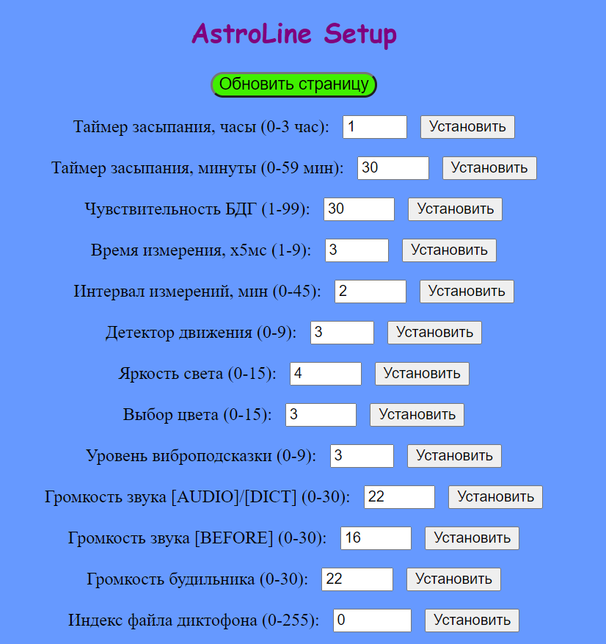

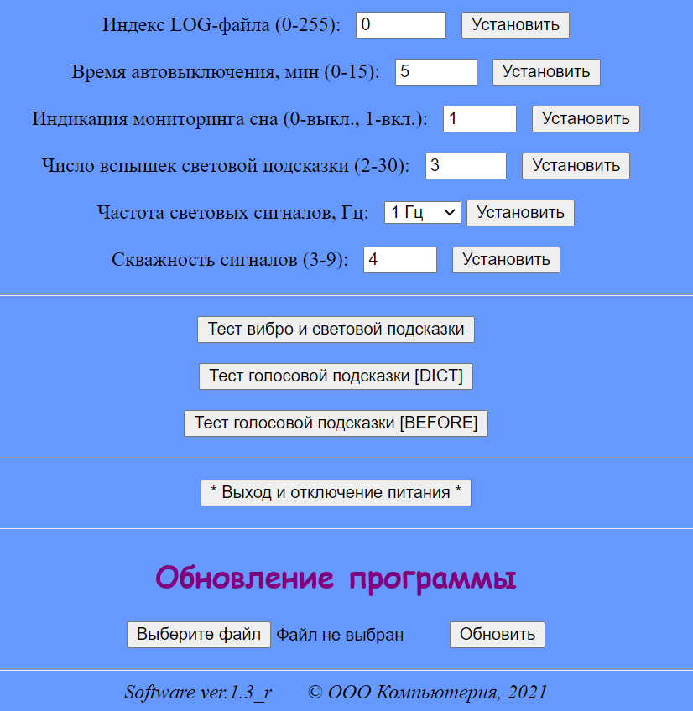

Рисунок 4. Вид web-страницы интерфейса ASTROLINE

Обновление программного обеспечения

Новая версия встроенного ПО в виде бинарного файла с расширением *.bin должна быть предварительно скачана на диск устройства. После чего ее можно выбрать, нажав кнопку « Выберите файл» и указав этот файл. Загрузка происходит при нажатии кнопки « Обновить» . При этом происходит проверка этого бинарного файла на совместимость с прибором. Если проверка произошла успешно, то файл записывается во внутренней флэш-памяти прибора и его питание выключается. Дальнейшая замена ПО происходит off-line без установления соединения.

Для этого необходимо:

1. Включить прибор

2. В главном меню выбрать « Wi-Fi»

Если новая прошивка была подготовлена, то на экране отобразиться надпись: « Запись прогр.», а сам режим Wi-Fi не будет включен и появление соответствующей точки доступа « ASTROLINE» не произойдет.

Начнет мигать сначала зеленый светодиод (дешифровка и подготовка файлов для замены), а затем начнет мерцать красный светодиод – будет производиться перезапись памяти программ. Во время этих операций недопустимо совершать с прибором какие-либо действия и выключать его питание. После окончания процесса программирования прибор выключиться сам. Процесс программирования может занять относительно продолжительное время (3-5 минут).

После того, как прибор выключится после программирования, его можно снова включить. В этом случае в приборе будет уже новая версия встроенного ПО. Посмотреть версию встроенного ПО можно через web-интерфейс.

Она отображается внизу страницы « Software ver.X.Y_s» , где X.Y – текущая версия ПО, а суффикс « s» принимающий значение « r» или « e» – показывает, какая страница загружена – русская (r) или английская (e).

4. Работа в режиме USB-накопителя

Для работы с прибором, как с USB-накопителем, необходимо сначала подключить USB кабель к прибору и компьютеру, при этом питание прибора должно быть выключено, затем включить питание. На экране прибора отобразится:

USB CONN : OK

В случае удачного опознания устройства компьютером устройство отображается, как « AstroLine Flash» на компьютере. Возможно копировать на карту памяти файлы, удалять их или переименовывать. Предварительно MicroSD карта должна быть отформатирована с файловой системой FAT32.

После завершения работы по перемещению или просмотру файлов и программного отключения от компьютера прибор может быть физически отключен от USB кабеля. После этого прибор сам выключится.

5. Заряд аккумуляторной батареи

Рекомендуется перед началом длительной работы (мониторинг сна) производить заряд аккумулятора, если его уровень ниже 30%. Уровень заряда аккумулятора отображается в шапке главного меню (см. рисунок 3).

Для этого необходимо подключить к USB разъему провод от компьютера или зарядного устройства. Ток заряда, обеспечиваемый адаптером, не должен быть ниже 300мА.

Во время заряда аккумулятора прибор должен быть выключен.

При этом если происходит процесс заряда, то индикатор заряда на лицевой стороне корпуса прибора горит красным. А когда аккумулятор заряжен – загорается зеленым цветом. В этом случае прибор можно отключать от зарядного устройства и использовать.

Среднее время заряда составляет 4 – 4,5 часа.

Приложение 1

Форма LOG-файла и анализ событий сна

Во время работы мониторинга сна при установленной карте памяти MicroSD в папке LOG всегда создается отчет о событиях в виде файла с автоматически присваиваемым индексом. Вид имени файла LOGxxx.txt, где xxx – индекс, автоматически инкрементируемый при создании файла и доступный к редактированию через форму web-интерфейса.
При создании LOG-файла фиксируется дата и время его создания и устанавливается в атрибутах файла, также дата указывается в оглавлении LOG-файла в которое выводится состояние настроек.

Ниже представлен пример типичного LOG-файла.

LOG FILE : 15.03.22
** Settings **
Sensitivity : 30
Scan time : 03
Numb.eye move : 00
Eye move time : 02
Motion detect : 03
Sсan delay : 01
Prompter : ON
Tune : OFF
Sleepy tune : OFF
Sleep Timer : 00-17
END Time : 07-38
---------------------------------------
04:12 = START
04:14 = EYE MOVE (LR) 021 001
04:19 = EYE MOVE (LR) 016 004
04:22 = EYE MOVE (LR) 017 000
04:27 = EYE MOVE (LR) 037 054
04:29 = EYE MOVE (LR) 032 009
04:32 = EYE MOVE (LR) 038 028
04:36 = EYE MOVE (LR) 073 052
04:43 = EYE MOVE (LR) 042 057
04:51 = EYE MOVE (LR) 021 000
04:56 = EYE MOVE (LR) 019 001
05:09 = EYE MOVE (LR) 020 002
05:09 = HEAD MOVE: RES. PROMPT_1
05:11 = EYE MOVE (LR) 007 016
05:17 = EYE MOVE (LR) 002 016
05:20 = EYE MOVE (LR) 020 006
05:22 = EYE MOVE (LR) 120 023
05:26 = EYE MOVE (LR) 006 016
05:29 = EYE MOVE (LR) 006 016
05:31 = EYE MOVE (LR) 009 053
05:50 = EYE MOVE (LR) 001 018
05:53 = EYE MOVE (LR) 024 069
05:56 = EYE MOVE (LR) 135 030
05:57 = HEAD MOVE: RESET LIGHT
06:00 = EYE MOVE (LR) 004 026
06:02 = EYE MOVE (LR) 016 024
06:05 = EYE MOVE (LR) 026 000
06:07 = EYE MOVE (LR) 017 017
06:10 = EYE MOVE (LR) 016 012
06:21 = EYE MOVE (LR) 017 013
06:24 = EYE MOVE (LR) 002 017
06:26 = EYE MOVE (LR) 018 014
06:26 = HEAD MOVE: RES. PROMPT_2
06:35 = EYE MOVE (LR) 037 015
07:16 = HEAD MOVE
07:19 = EYE MOVE (LR) 007 017
07:24 = EYE MOVE (LR) 016 007
07:27 = EYE MOVE (LR) 017 010
07:27 = HEAD MOVE: RES. PROMPT_2
07:29 = EYE MOVE (LR) 017 006
07:33 = EYE MOVE (LR) 022 006
07:33 = HEAD MOVE: RES. PROMPT_2
07:35 = HEAD MOVE
07:38 = END SLEEP

Рассмотрим мнемоники, принятые в отчете:

START – начало мониторинга, отмечается время в которое завершился таймер засыпания.
EYE MOVE (LR) – событие с датчиков движения глаз. Показана соответствующая левому и правому глазу интенсивность движения.
HEAD MOVE – событие при движении головы.
HEAD MOVE: RES. PROMPT_1 – движение головы было в момент выдачи голосовой подсказки из папки BEFORE и подсказка отменена этим движением.
HEAD MOVE: RESET LIGHT – движение головы было в момент выдачи световой подсказки и подсказка отменена этим движением.
HEAD MOVE: RES. PROMPT_2 – движение головы было в момент выдачи голосовой подсказки из папки DICT и подсказка отменена этим движением.
END SLEEP – конец сна по времени.
Также может быть « KEY PRESS» и « END» – если мониторинг сна был завершен по нажатию клавиш.

На представленной записи LOG-файла видно, что конец сна сопровождался частыми движениями головы, а активный сон был отмечен в период с 4:32 до 5:56 утра.

